ICS DB 14
山西省地方标准
DB 14/T XXXX——20XX

大同玉分级

（征求意见稿）

20XX-XX-XX 发布 20XX-XX-XX实施
山西省市场监督管理局 发布

目 次
前 言 III
1 范围 1
2规范性引用文件 1
3 术语和定义 1
3.1 大同玉 Datong Jade 1
3.2 大同玉分级 Datong Jade grading 1
3.3 颜色分级 Color grading 1
3.3.1 色调Hue 2
3.3.2 彩度 Chroma 2
3.3.3明度 Value 2
3.3.4 色卡 Color chip 2
3.4 透明度分级 Transparence grading 2
3.4.1 透明度 Transparence 2
3.5 质地分级 Texture grading 2
3.5.1质地 texture 2
3.6 净度分级 Clarity grading 2
3.6.1 净度 Clarity 3
3.6.2 大同玉的内部特征 Internal characteristics 3
3.6.3 大同玉的外部特征 External characteristics 3
3.7 工艺评价 Arts and crafts appraisal 3
3.8 分级光源 Jadeite light 3
4 大同玉分级 3
4.1 大同玉颜色分级 3
4.1.1 色调 3
4.1.2 彩度 4
4.1.3 明度 4
4.1.4 大同玉其他色调颜色分级 5
4.2 大同玉透明度分级 5
4.2.1 透明度级别 5
4.3 大同玉质地分级 5
4.4 大同玉净度分级 6
4.5大同玉工艺评价 6
4.6大同玉不均匀性评价 6
5 分级要求 6
5.1 环境要求 6
5.2 人员要求 7
6 质量 7
7 大同玉分级证书 7
7.1 大同玉分级证书应包含但不限于以下内容： 7
7.2 其他 7
附录A 大同玉（紫色）颜色分级色卡 8
附录B 大同玉常见内、外部特征 9

前 言
本标准是按照 GB/T1.1—2009《标准化工作导则第 1 部分：标准的结构和编写规则》给出的规则起草。
本标准由山西省地质勘查局提出并监督实施。
本标准由山西省贵金属及珠宝玉石标准化技术委员会归口。
本标准起草单位：山西省岩矿测试应用研究所（山西省贵金属及珠宝玉石检测中心）。
本标准起草人：史伟、张庆、牛建、党红敏、张睿、柳牡丹、邢旺娟、田红梅、李茜、胡玥、姜馨钰、李岸龙。

大同玉分级（草案）

1 范围
本标准规定了天然的未镶嵌及镶嵌磨制抛光大同玉的分级规则。
本标准适用于天然的未镶嵌及镶嵌磨制抛光大同玉。

2规范性引用文件
下列文件对于本文件的应用是必不可少的。凡是注日期的引用文件，仅注日期的版本适用于本文件。凡是不注日期的引用文件，其最新版本（包括所有的修改单）适用于本文件。
GB/T 16552 珠宝玉石 名称
GB/T 16553 珠宝玉石 鉴定
GB/T 31912 饰品标识
GB/T 34098 石英质玉分类与定名
DB/T 2052-2020 大同玉
GB/T 36127-2018玉雕制品工艺质量评价

3 术语和定义
GB/T 16552、GB/T 16553、GB/T 31912、GB/T 34098、DB/T 2052-2020、GB/T 36127-2018界定的术语以及下列术语和定义适用于本文件。

3.1 大同玉 Datong Jade
系指产于大同市行政区域内及周边地区，常见于天镇县、阳高县等地的玉髓（玛瑙/碧石），典型代表颜色为紫色，其他常见颜色为黄色、红色、白色、绿色等。

3.2 大同玉分级 Datong Jade grading
从颜色（colour）、透明度（transparence）、质地（texture）、净度（clarity）、工艺评价(Arts and crafts appraisal)五个方面对大同玉进行级别划分。

3.3 颜色分级 Color grading
在规定的环境下，对大同玉的颜色进行划分和描述。

3.3.1 色调Hue
表示大同玉颜色的特性。

3.3.2 彩度 Chroma
大同玉颜色的浓淡程度。

3.3.3明度 Value
大同玉颜色的明暗程度。

3.3.4 色卡 Color chip
表示一定颜色的标准比色卡。
注：在本文件中可以用大同玉（紫色）颜色分级色卡进行颜色比色。

3.4 透明度分级 Transparence grading
在规定的环境下对大同玉的透明度进行级别划分。

3.4.1 透明度 Transparence
大同玉对可见光的透过程度。

3.5 质地分级 Texture grading
在规定的环境下对大同玉的质地进行级别划分。

3.5.1质地 texture
组成大同玉的矿物颗粒大小、形状、均匀程度及颗粒间相互关系等因素的综合特征。

3.6 净度分级 Clarity grading
在规定的环境下对大同玉的净度进行级别划分。

3.6.1 净度 Clarity
大同玉的内、外部特征对其美观和（或）耐久性的影响程度。

3.6.2 大同玉的内部特征 Internal characteristics
包含在或延伸至大同玉内部的天然内含物和缺陷。

3.6.3 大同玉的外部特征 External characteristics
存在于大同玉外表的天然内含物和缺陷。

3.7 工艺评价 Arts and crafts appraisal
对大同玉饰品的材料应用设计及加工工艺进行评价。

3.8 分级光源 Jadeite light
大同玉分级时的照明光源，色温为4500K~5500K，显色指数不低于90。

4 大同玉分级

4.1 大同玉颜色分级
按大同玉颜色色调（hue）、彩度（chroma）明度（value）的差异进行级别划分。
根据大同玉色调的差异，将其划分为紫色和其他色调。

4.1.1 色调
4.1.1.1 色调类别
根据大同玉（紫色）色调的差异，将其划分为紫、紫（微红）、紫（微蓝）三个类别。色调类别依次表示为P、rP、bP。色调类别及表示方法见表1。
表1 大同玉（紫色）色调类别及表示方法
色调类别 |  | 肉眼观测特征 | 色卡参考页
紫 | P | 样品主体颜色为纯正的紫色，或紫色中带有轻微的、稍可觉察的红、蓝色调 | P
紫（微红） | rP | 样品主体颜色为紫色，带有较易察觉的红色色调 | R2P
紫（微蓝） | bP | 样品主体颜色为紫色，带有较易察觉的蓝色色调 | B2P
注：对应色卡见附录A。

4.1.1.2色调类别划分规则
4.1.1.2.1 待分级大同玉（紫色）的色调偏红或偏蓝程度低于对应色卡页，则用“紫”表示待分级大同玉（紫色）的色调类别。
4.1.1.2.2 待分级大同玉（紫色）的色调偏红或偏蓝程度等于或高于对应色卡页，则用“紫（微红）”或“紫（微蓝）”表示待分级大同玉（紫色）的色调类别。

4.1.2 彩度
4.1.2.1 彩度级别
根据大同玉（紫色）彩度的差异，将其划分为四个级别。彩度级别由高到低依次表示为浓（Ch1）、艳（Ch2）、中（Ch3）、浅（Ch4）。彩度级别及表示方法见表2。

表2 大同玉（紫色）彩度级别及表示方法
彩度级别 |  | 肉眼观测特征 | 色卡彩度参考值
浓 | Ch1 | 颜色浓郁、饱满 | C≥80
艳 | Ch2 | 颜色较浓艳 | 60≤C＜80
中 | Ch3 | 颜色浓淡适中 | 30≤C＜60
浅 | Ch4 | 颜色浅淡 | 10≤C＜30

描述方法：采用彩度+色调的方式对大同玉（紫色）颜色进行描述，如：色调为紫红，彩度为浓红，其颜色描述为浓紫红。

4.1.3 明度
4.1.3.1 明度级别
根据大同玉（紫色）明度的差异，将其划分为四个级别。明度级别由高到低依次表示为明亮（V1）、较明亮（V2）、较暗（V3）、暗（V4）。明度级别及表示方法见表3。

表3 大同玉（紫色）明度级别及表示方法
明度级别 |  | 肉眼观测特征 | 色卡灰度标尺参考值
明亮 | V1 | 样品颜色鲜艳明亮，基本察觉不到灰度 | G＜10
较明亮 | V2 | 样品颜色较鲜艳明亮，能察觉到轻微的灰度 | 10≤G＜30
较暗 | V3 | 样品颜色较暗，能察觉到一定的灰度 | 30≤G＜50
暗 | V4 | 样品颜色暗淡，能察觉到明显的灰度 | G≥50

4.1.3.2 明度级别划分规则
4.1.3.2.1 待分级大同玉（紫色）进行明度级别划分前，应先确定其色调类别及彩度级别。
4.1.3.2.2 确定待分级大同玉（紫色）色调类别及彩度级别后，叠加灰度标尺得出待分级大同玉颜色灰度数值，确定待分级大同玉（紫色）的颜色明度级别。

4.1.4 大同玉其他色调颜色分级
参照大同玉（紫色）颜色分级。

4.2 大同玉透明度分级

4.2.1 透明度级别
根据大同玉透明度的差异，将其划分为四个级别。透明度级别由高到低依次表示为透明（T1）、亚透明（T2）、半透明（T3）、微透明~不透明（T4）。透明度级别及表示方法见表4。

表4 大同玉透明度级别及表示方法
透明度级别 |  | 肉眼观测特征
透明 | T1 | 反射观察：内部汇聚光较强  透射观察：大多数光线可透过样品，样品内部特征可见
亚透明 | T2 | 反射观察：内部汇聚光弱  透射观察：部分光线可透过样品，样品内部特征尚可见
半透明 | T3 | 反射观察：内部无汇聚光，仅可见少量光线透入  透射观察：少量光线可透过样品，样品内部特征模糊不可辨
微透明~不透明 | T4 | 反射观察：内部无汇聚光，难见光线透入  透射观察：微量~无光线可透过样品，样品内部特征不可见

4.3 大同玉质地分级
根据大同玉质地的差异，将其划分为三个级别。质地级别由高到低依次表示为极细（Te1）、细（Te2）、较细（Te3）、较粗（Te4），质地级别及表示方法见表5。

表5大同玉质地级别及表示方法
质地级别 |  | 肉眼观测特征 | 颗粒粒径d/mm
极细 | Te1 | 质地非常细腻致密，10倍放大镜下难见矿物颗粒 | d＜0.1
细 | Te2 | 质地细腻致密，10倍放大镜下可见但肉眼难见矿物颗粒，粒径大小均匀 | 0.1≤d＜0.5
较细 | Te3 | 质地致密，肉眼可见矿物颗粒，局部矿物结晶稍粗，粒径大小较均匀 | 0.5≤d＜1.0
较粗 | Te4 | 质地较致密，肉眼可见矿物颗粒，粒径大小不均匀 | 1.0≤d＜2.0

4.4 大同玉净度分级
根据大同玉净度的差异，将其划分为四个级别。净度级别由高到低依次表示为极纯净（C1）、纯净（C2）、尚纯净（C3）、不纯净（C4）。净度级别及表示方法见表6。

表6大同玉净度级别及表示方法
净度级别 |  | 肉眼观测特征 | 典型内、外部特征类型
极纯净 | C₁ | 肉眼未见内外部特征，或仅在不显眼处有点状物、絮状物，对整体美观几乎无影响 | 点状物、絮状物
纯净 | C₂ | 肉眼较难见内外部特征，或有细微的点状物、絮状物及纹理，对整体美观有轻微影响 | 点状物、絮状物、纹理
尚纯净 | C₃ | 肉眼可见内外部特征，具有较明显的条带，色块等，对整体美观有一定影响 | 条带，色块
不纯净 | C₄ | 肉眼明显可见内外部特征，分布有不均匀色块，绺、裂等，对整体美观和（或）耐久性有明显影响 | 不均匀色块，绺、裂
大同玉常见的典型内、外部特征见附录B

4.5大同玉工艺评价
大同玉工艺评价包括选料用料的合理性、造型设计的完美性、雕琢制作工艺质量的优劣、配件的匹配性4个方面，应符合GB/T 36127-2018《玉雕制品工艺质量评价》的规定。

4.6大同玉不均匀性评价
若待分级大同玉的颜色、透明度、质地中的一个或多个因素不均匀，且不均匀程度不可忽视时，应对不均匀因素存在显著差异的部分分别进行评价。

5 分级要求

5.1 环境要求
大同玉分级应在无阳光直接照射的室内进行，分级环境的色调应为白色或中性灰色。分级时采用规定的分级光源照明，并以无荧光、无明显定向反射作用的中性白（浅灰）色纸（板）作为观测背景。

5.2 人员要求
从事大同玉分级的技术人员应受过专门的技能培训，掌握正确的操作方法。由2~3名技术人员独立完成同一样品的分级，并取得一致结果。

6 质量
应符合 DB14/T2052-2020 的规定。

7 大同玉分级证书

7.1 大同玉分级证书应包含但不限于以下内容：
证书编号。
实物照片；
质量；
颜色分级结论；
透明度分级结论；
质地分级结论；
净度分级结论；
工艺评价；
签章和日期；

7.2 其他
大同玉分级证书中可选择的内容。如饰品名称，规格，品质特征（颜色形状及分布特点，典型内外部特征等）描述，透明度商贸俗称，备注等。

_________________________________

附录A 大同玉（紫色）颜色分级色卡
附录A.1 色卡P
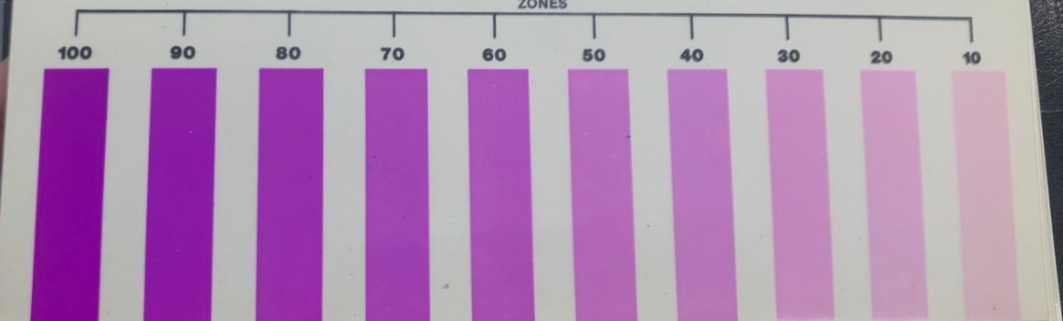

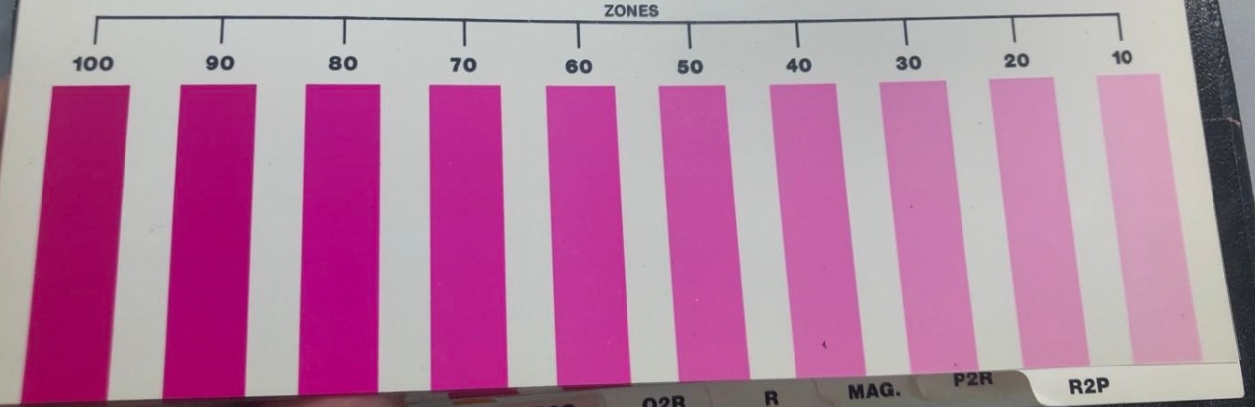
附录A.2 色卡 R2P
附录A.3 色卡 B2P
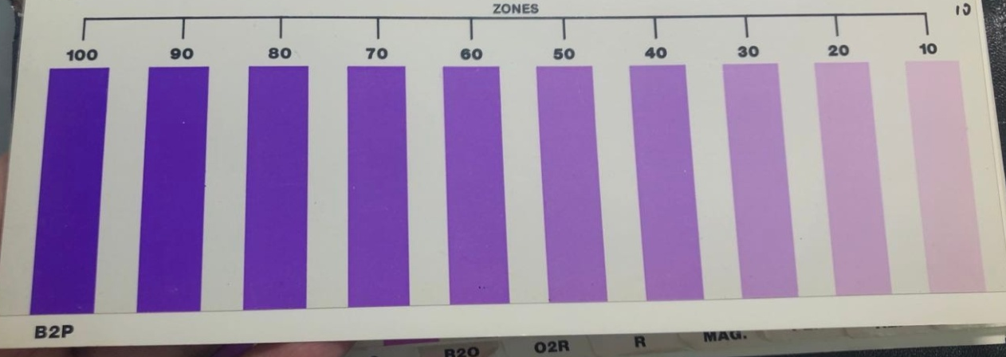

附录B 大同玉常见内、外部特征
编号 | 名称 | 说明
1 | 点状物 | 大同玉中的点状内含物，可呈白、灰白、黄、褐、黑等颜色
2 | 絮状物 | 大同玉中的棉絮状内含物，主要呈白、灰白、黄、褐、黑等颜色
3 | 条带 | 大同玉中颜色或结构呈同心纹层状或带状不均匀分布的特征
4 | 石花 | 大同玉中所含的少量点状、斑状白色或暗色矿物
5 | 绺 | 大同玉成矿过程中形成的少量呈定向分布或交错的劈理、裂理等，未出露表面，部分经过了充填、愈合
6 | 裂 | 大同玉中受外力作用形成的劈理、裂理等，出露于表面

